МКДОУ «Пролетарский детский сад»

Конспект занятия по познавательному развитию

«Волшебная вода»

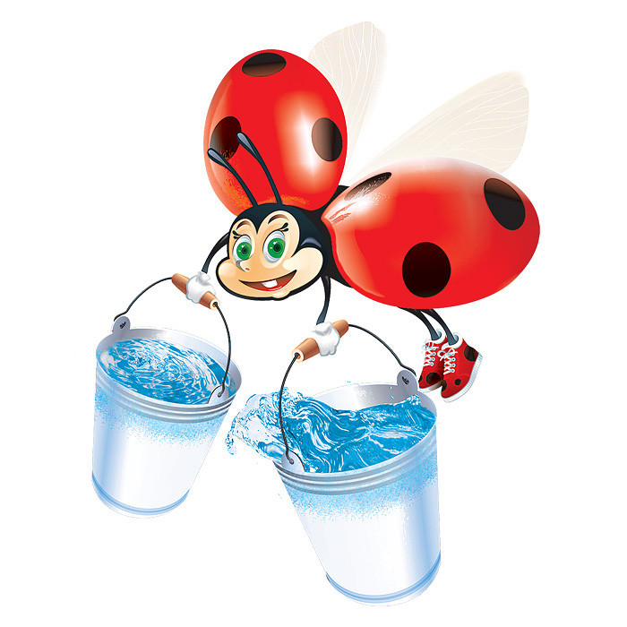

Шахванова Тамара Джайрулаевна

Цель:
• Выявить удивительные свойства воды, взаимодействие с другими жидкостями и предметами.
• продемонстрировать некоторые виды экспериментирования
• воспитывать бережное отношение к воде
• развивать познавательный интерес к окружающему, любознательность, мышление и речь детей
• ввести в активный словарь детей слова: жидкость, бесцветная, безвкусная, прозрачная, окрашенная.
Материал: Ёмкости с водой, вишнёвый и апельсиновый сок, растительное масло, пена для бритья, соль, 2 сырых куриных яйца, акварельные краски, растворимые шипучие таблетки, палочки для размешивания, кисточка, цветные карандаши, камушек, мерные стаканчики.
Демонстрационный материал: ноутбук, аудиозапись «Ручей в лесу»
Предварительная работа: просмотр с детьми видеоролика о воде, её пользе и свойствах.
Беседа. Воспитатель: Ребята, сегодня мы с вами отправляемся в увлекательное путешествие. Но сначала, давайте поприветствуем друг друга

Доброе утро улыбчивым лицам
Доброе утро солнцу и птицам
Пусть каждый становится добрым доверчивым
Пусть доброе утро продлится до вечера
А теперь давайте отгадаем загадку:
Без чего не может мама
Ни готовить, ни стирать,
Без чего, мы скажем прямо,
Человеку умирать?
Чтобы лился дождик с неба,
Чтоб росли колосья хлеба,
Чтобы плыли корабли —
Жить нельзя нам без.
Дети: Воды!
Воспитатель: Правильно, ребята, ведь вода – удивительная волшебница, способная превращаться из холодной в горячую, из жидкой в твердую, из прозрачной в разноцветную.
Молодцы, давайте отгадаем еще одну загадку:
Снег растаял - не беда!
Вместо снега есть вода.
А потом вода уйдёт,
В небе тучкой поплывёт.
И пойдёт, когда не ждёшь,
Постучав по крыше,. .
Дети: Дождь!
Воспитатель: молодцы, ребята, правильно, ещё загадка-
Ты увидишь их зимой,
В теплой шубке меховой!
Хоть холодные они,
Но, тепло хранят земли,
Разлетаются пушинки,
Белые.
Дети: Снежинки!
Воспитатель: Правильно, снежинки. Давайте с вами поразмышляем, почему летом идёт дождь, а зимой снег?
Дети: Потому что зимой холодно и дождь замерзает, получается снег.
Воспитатель: Правильно, ребята, а когда снежок тает, во что он превращается?
Дети: В воду!
Воспитатель: Правильно, такая вода называется талая. А какие еще волшебные свойства воды вы знаете? Что вы можете сказать о воде?
Подходим к раковине, открываем кран, наблюдаем за льющейся водой. Наливаем в несколько стаканов воду. Какого цвета вода? Смотрим: У воды нет цвета, она прозрачная.
Воспитатель и дети рассматривают в воде 2-3 предмета (простой, цветной карандаш и камушек, размышляют, почему они хорошо видны (вода прозрачная). Далее выясняют, как можно окрасить воду (добавить краску).
Воспитатель: Давайте вместе с вами посмотрим, в каком стаканчике краска быстрее растворится?
Берем два стаканчика, в одном холодная вода, в другом горячая и растворяем несколько капель синей краски. Наблюдаем, какая вода окрасится первой. Видим, что краска быстрее растворилась в стакане с горячей водой. Дети наблюдают за окрашиванием воды. Смотрим, какого цвета стала вода? Цвет воды зависит от того, какого цвета краску добавили в воду.
На данном опыте можно наглядно объяснить малышам такие «взрослые «понятия, как диффузия и броуновское движение, так как молекулы горячей воды двигаются с большей скоростью.
Воспитатель: Какая стала вода? Она осталась прозрачная?
Ответ детей: Нет, вода стала синяя, быстрее окрасилась в горячей воде.
Физкультминутка
Поутру надел на ножки
Дождь хрустальные сапожки
(«пробегать» пальчиками одной руки по другой
от предплечья к кисти.)
Где наступит сапожок-
Там раскроется цветок.
(Похлопывать руки ладонями).
От дождя травинки
Распрямляют спинки
(Поглаживать руки ладонями).
* * * * * * *
Стали капли поспевать,
Капля каплю догонять.
(хлопки руками на каждое слово)
Кап-кап, кап-кап.
(свободные движения пальчиками)
Зонтики скорей раскроем,
От дождя себя укроем.
(соединить руки над головой)
* * * * * * *
Приплыли тучки дождевые
Лей дождик - лей!
(руки вытянуты, ладошки вниз)
Дождинки пляшут,
(потрясти руками, потопать ногами)
Как живые,
Пей, рожь, пей!
И рожь, склоняясь к земле зелёной
Пьёт, пьёт, пьёт
А тёплый дождик неугомонный
Льёт, льёт, льёт!
Наклониться, присесть)
* * * * * * *
Ребята, мы с вами немножко отдохнули. А сейчас мы увидим настоящее волшебство, и вы мне немного в этом поможете. Вы любите фокусы?
Дети: Да!
Опыт 1:
«Плавающее яйцо»
Берём 2 ёмкости: в одну наливаем воду и опускаем сырое яйцо, так как яйцо тяжелее воды, оно сразу же опускается на дно.
Во вторую ёмкость наливаем крепкий раствор поваренной соли. Опускаем второе яйцо - оно будет плавать. Плотность жидкости увеличивается, и вода как будто выталкивает яйцо на поверхность. Постепенно, подливая по очереди воду, можно получить такой раствор, в котором яйцо не будет ни всплывать, ни тонуть. Оно будет держаться, как подвешенное, посреди раствора.
Дети с большим интересом наблюдают этот процесс.

Воспитатель: Ребята, вы когда-нибудь купались в реке? В море?
Дети: Да!
Воспитатель: Где вам было интереснее купаться? Где вода соленая?
Дети: В море!
Воспитатель: Почему в морской солёной воде легче плавать, чем в несоленой?
Дети: потому что соленая вода лучше держит различные предметы, человека.
Воспитатель: Вода в реке называется пресная, потому что не содержит соли.
Переходим к следующему опыту.
Опыт 2:
Основан на том, что не все жидкости могут смешиваться между собой.
«Волшебные - пузырьки». Берем два стаканчика, в один наливаем вишнёвый сок, во второй – апельсиновый, сверху добавляем растительное масло (я взяла обычное, подсолнечное) в соотношении 3:1, бросаем шипучую таблетку и получаем волшебные пузырьки. Повторяем шипучую таблетку еще раз и наблюдаем.

Воспитатель: Ой, ребята, посмотрите, надвигаются облака, наверное, сейчас пойдет дождик, нам пора возвращаться домой.
Опыт 3:
"Дождик пошёл». В стаканчик с водой выдавливаем пену для бритья (облака) и осторожно наливаем сверху синий раствор акварели (дождик).

Воспитатель: Какое замечательное облачко у нас получилось. Что стало с водой в стакане?
Дети: вода окрасилась и стала синего цвета.
Воспитатель: Ребята, вам понравилось наше путешествие?
Дети: Да! Очень!
Воспитатель: Что мы с вами узнали сегодня интересного?
Дети: Вода в море соленая, поэтому легче плавать, в реке вода не солёная. Когда идет дождь – это капельки воды, а когда снег - они замерзают и превращаются в снежинки. Вода прозрачная, не пахнет. Бывает холодная, теплая, горячая, жидкая, твердая. Вода быстрее окрашивается в горячей воде.
В завершении занятия прослушивание музыкальной композиции «Ручей в лесу» (К. Дебюсси, Арабеска - цикл «Малыш у реки»)

